## ПОЗНАВАТЕЛЬНО-РАЗВЛЕКАТЕЛЬНОЕ

## ИЗДАНИЕ ДЛЯ ТЕХ, КТО ХОДИТ В ДЕТСКИЙ САД, РАСТИТ И ВОСПИТЫВАЕТ ДЕТЕЙ.

РОМАШКА № 115

Газета издается с 30 января 2004 года

**Лето 2019 год**



**Редактор:** Женчук А.В.

**Корреспонденты:** Изместьева Е.В, Старушкина И.Г, Кивилёва Т.З, Женчук А.В., Хорькова Е.С.,

Жигалова О.В, Комарова М.С., Мельникова О.Б, Пухова Н.В, Матрёнина Н.А, Солдатова К.В.

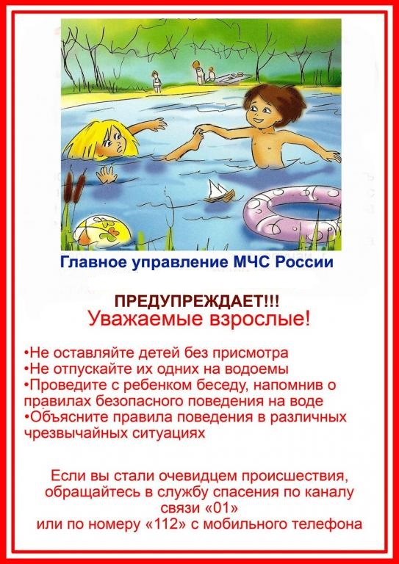

#### Народные приметы о лете для детей дошкольного возраста



Лето дождливое - зима будет снежная, морозная.

Заря на восходе и закате солнца жёлтая, золотистая или светло-розовая (но не красная) - к ясной погоде.

Восход солнца в чистом небе - ясному дню не бывать.

Чем раньше начинает цвести черёмуха, тем жарче будет лето.

Месяц в тусклой дымке - к затяжному ненастью.

Красноватая луна - на большой ветер.

Облака пошли против ветра - к дождю.

Соловей всю ночь поет - перед солнечным днём.

С приближением туч пчёлы не прячутся в ульи и продолжают работу - дождя не будет.

Туман утром стелется по воде - к хорошей погоде.

Туман, хотя и густой, быстро рассеивается при лучах солнца - хорошая погода надолго установится.

Тучи или облака идут быстро - к хорошей погоде.

Если ветер долго дул в одном направлении, а потом вдруг стал дуть в обратном - дождь начнётся очень скоро.

Воробьи среди дня нахохлились - быть дождю; вороны под тучами летали, галки разыгрались в воздухе - к ненастью.

Пчелы утром играли - будет ясный день, толкутся - к ненастью. Комары и мошки столбом толкутся - жди завтра сухой погоды. На заходе солнца паук-крестовик сидит в центре паутины, а днём усиленно плетёт сети - значит завтра будет ясный и тёплый день.

С вечера туман опускается, ложится на землю - на следующий день можно не ждать дождя.

Очень жаркий день будет завтра, если туман с вечера поднимается от воды и земли.

Ночью нет росы, а в низинах не видно тумана - к ненастью. Обильные росы вечером и утром - к хорошей погоде, а если трава сухая - жди дождя.

Если пчёлы утром не летят в поле, а сидят по ульям и гудят, - жди дождя.

Если роса до полудня не высохла - дождя нынче не будет.

Если утром много выпало росы, будет очень жарко.

Тихая светлая ночь без росы - ожидай на следующий день дождя. Обильные росы - урожай трав.

Если утром трава сухая - к ночи ожидай дождя.

Ночная роса долго не высыхает - к грозе.

Летним утром маленький дождь - днем хорошая погода.

Если летом часто были туманы - грибов будет много.

Лес притих - перед грозой.

Бабочки-крапивницы залетают в помещение и усаживаются в темный угол - быть грозе через два часа.

Больше гроз - больше грибов.

Много комаров - готовь по ягоды коробов, много мошек - готовь по грибы лукошек.

Цветет иван-да-марья - полно грибов.

***Театрализованное представление р.н.с. "Репка"***

В рамках театральной недели в период с 15 апреля по 19 апреля в нашей группе были проведены следующие формы работы с детьми:

* Чтение р.н. с.;
* Инсценировка р.н.с. «Колобок»;
* Рассматривание иллюстраций по сюжетам сказок;
* Показ сказки «Волк и семеро козлят» (настольный театр).

Итоговым мероприятием театральной недели для наших ребятишек стало театрализованное представление р.н.с. Репка» для всех субъектов образовательного процесса. На протяжении всей сказки было организованно музыкальное сопровождении. Во время показа сказки маленькие артисты старались, были раскрепощены и им удалось создать всем радостное настроение.

Родители, так же были вовлечены в данное мероприятие, они подготовили для своих артистов костюмы и были главными зрителями нашего выступления.

<https://vk.com/dou23> здесь вы можете просмотреть видео по показу р.н.с. «Репка» нашими маленькими артистами.

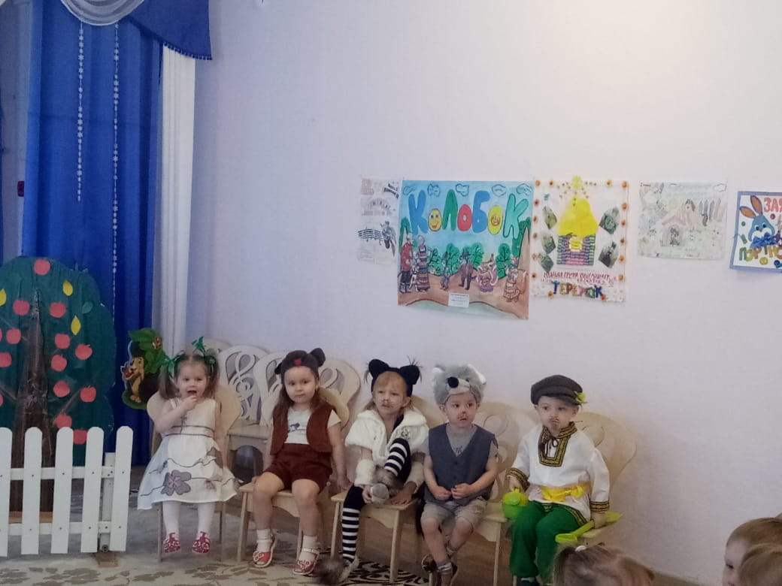 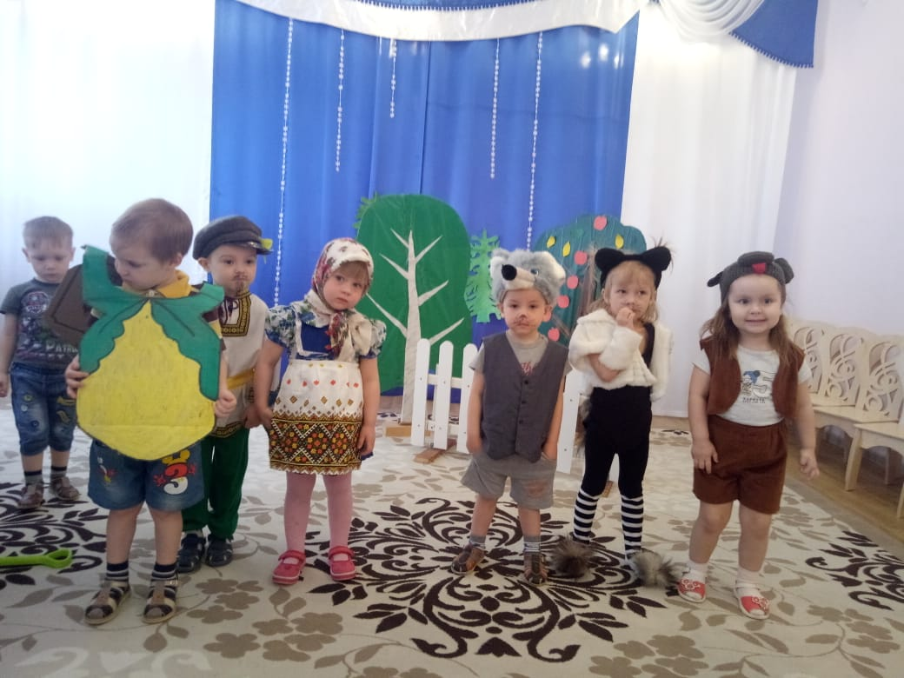

Подготовила педагог : Изместьева Елена Владимировна

***« Вот и стали мы на год взрослее…»***

**Вырастая**, мы не помним о том, как страшно было впервые отпустить мамину руку и переступить порог, ведущий в самостоятельную жизнь - даже если это порог детского сада. И трудно представить себе более стрессовую ситуацию в жизни ребенка, чем отрыв от привычной домашней обстановки и приход его в детский сад. Нам было необходимо освоиться в новой обстановке, познакомиться с детьми и взрослыми, привыкнуть к режиму. У нас поменялся не только режим дня, но и характер питания, температура помещения, в которой мы теперь находились, характер общения. С нами рядом появились взрослые, которых мы видели каждый день. Они учили нас самостоятельности, самообслуживанию, гигиеническим навыкам и культуре поведения. Мы научились пользоваться ложкой, пить из чашки, проситься на горшок, снимать колготки и кофточку, одевать ботиночки. Подниматься и спускаться по лестнице, держась за поручень, ложиться спать одному и засыпать самостоятельно. Учили нас быть добрыми и не обижать друг друга.

Но вот мы выходим из ясельной группы. Нам потребуется весь тот опыт, полученный от вас, все те знания, умения и навыки для того, чтобы жить в коллективе, считаться с особенностями характера и поведения других людей, сдерживать свои эмоции и познавать этот большой и интересный мир!

Мы говорим вам спасибо, терпеливые, добрые, заботливые взрослые, которые были рядом с нами!!!

Воспитатель Кивилёва Т.З

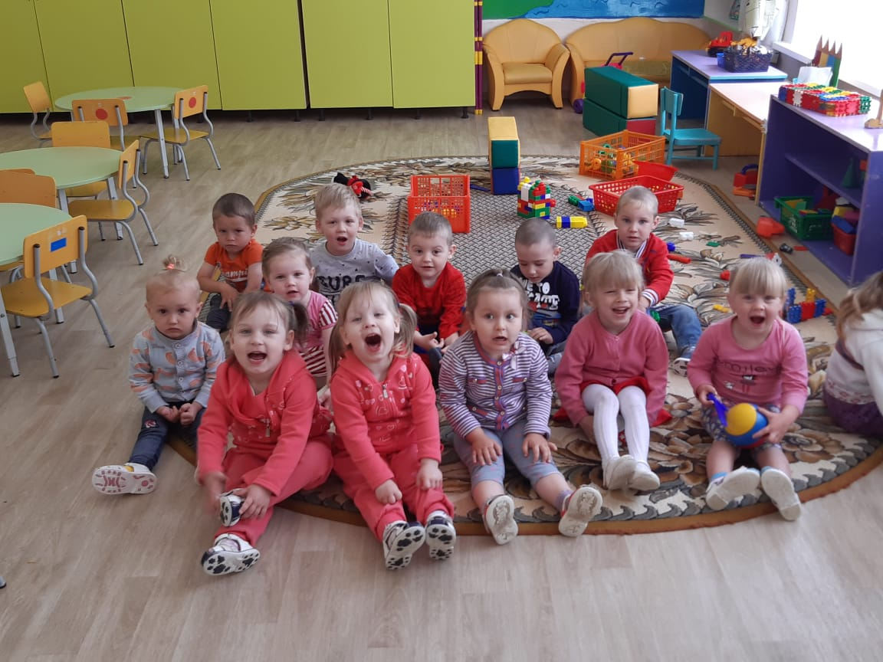 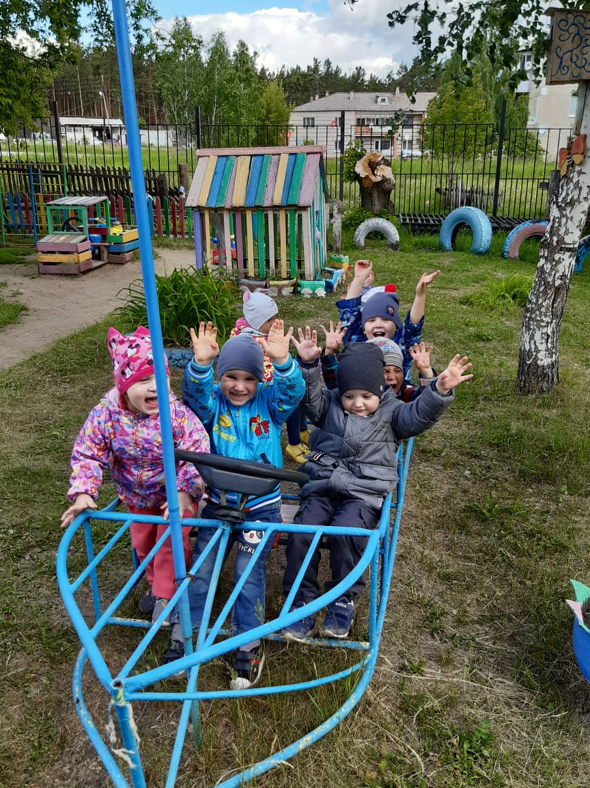

***«Чудо - мыло пузыри»***

Дети очень любят экспериментировать. Исследовательская деятельность вызывает огромный интерес у детей.

С мыльной пеной мы сталкиваемся каждый день: когда моем руки, принимаем ванну, моем посуду, стираем бельё. Большую радость детям младшего возраста приносят игры с мыльной пеной – это нравится всем детям без исключения. Для расширения представлений детей об окружающем мире разработали проект «Чудо мыло пузыри» по знакомству с нетрадиционным материалом – пеной. При реализации проекта дети почувствовали тактильные ощущения при игре с пышной пеной. В ходе проекта дети познакомились с интересными образами, сделанные из пены. Игры с пеной помогли детям поближе познакомиться с белым цветом, научиться действовать самостоятельно, накапливать практический опыт.

В заключении проекта провели праздник мыльных пузырей. Дети были в восторге.

Воспитатели : Солдатова К.В., Матренина Н.А.

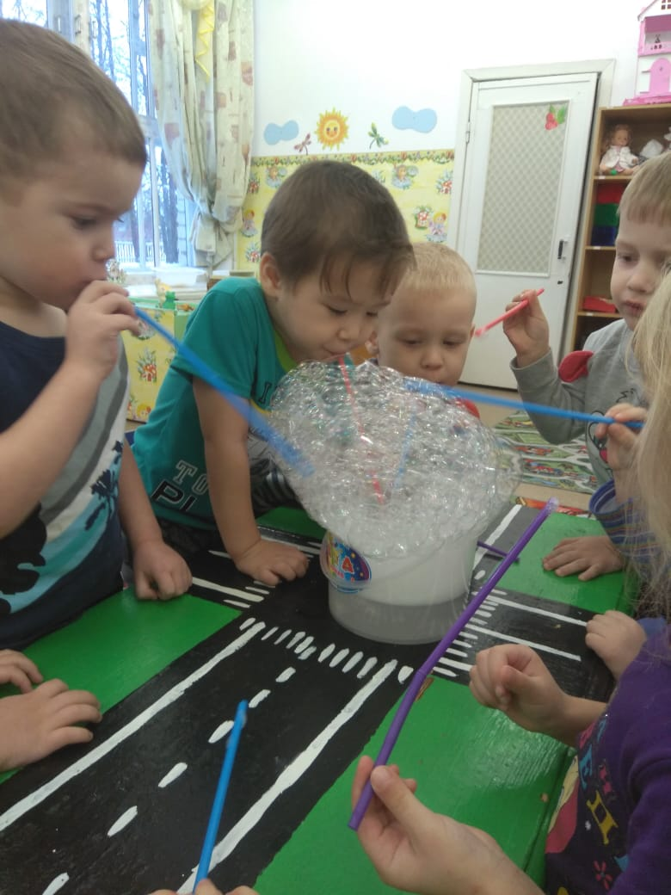 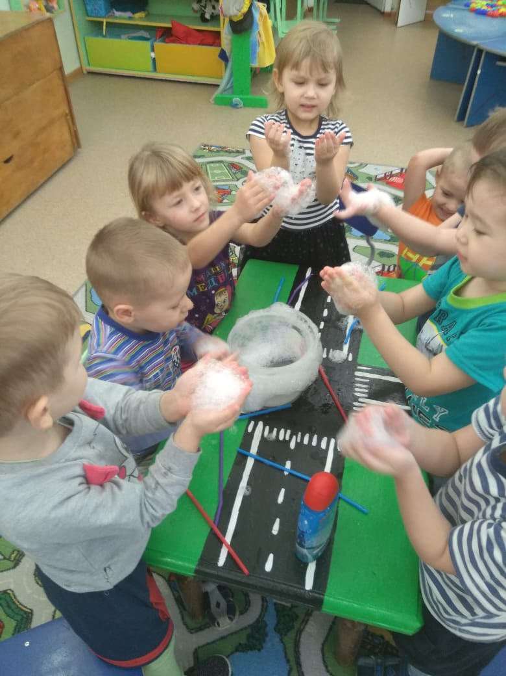

***«Мы познаём...»***

В своей работе мы весь учебный год использовали методику ТРИЗ, которая очень интересна, как детям, так и взрослым! Каждый раз на занятиях, мы узнаём что-то новое.

За время **внедрения и применения ТРИЗ технологии**, дети научились выделять у объектов признаки, воспринимают и узнают схематическое изображение имён признаков, учатся сравнивать объект, с признаком другого объекта. У детей формируются основы системного мышления, которые позволяют дать ребёнку более широкое и глубокое представление об объектах природного мира. Дети учатся при помощи модели *(какой – что такое же; что делает _ что делает также)* составлять загадки. Для рассматривания картин дети используют подзорную трубу для нахождения объектов, дети объединяют объекты, при помощи волшебника (Объединяй, при помощи волшебных очков учатся выделять объекты по признакам форма и цвет. Для вхождения в картину мы используем гномиков (слушаю, нюхаю, трогаю, ощущаю, смотрю, но для детей ещё пока сложно усвоить действия с гномиками. Читаем и моделируем сказки, пробуем решать проблемные ситуации героев сказок. Дети с помощью воспитателя научились анализировать и зарисовывать стихи в схематичном порядке и потом заучивать их. Учатся составлять небольшие рассказы по серии сюжетных картинок. В экспериментальной деятельности дети при помощи воспитателя научились составлять и считывать схемы- алгоритмы по проведённому эксперименту или наблюдению. У детей развивается речь, формируется творческое мышление. Мы планируем дальше **продолжать осваивать технологию ТРИЗ** во всех видах деятельности с детьми. Ведь такой подход ведёт к формированию смысла представляемой информации, её расширению и к загрузки памяти.

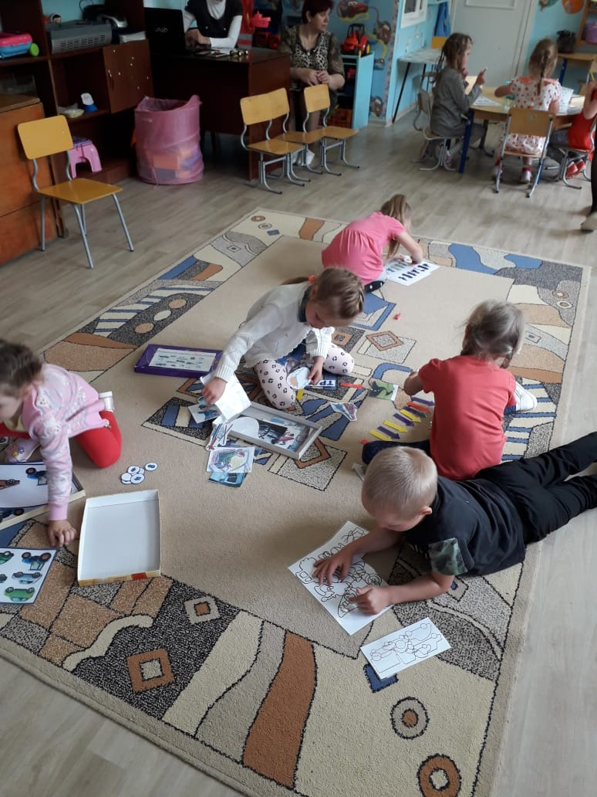 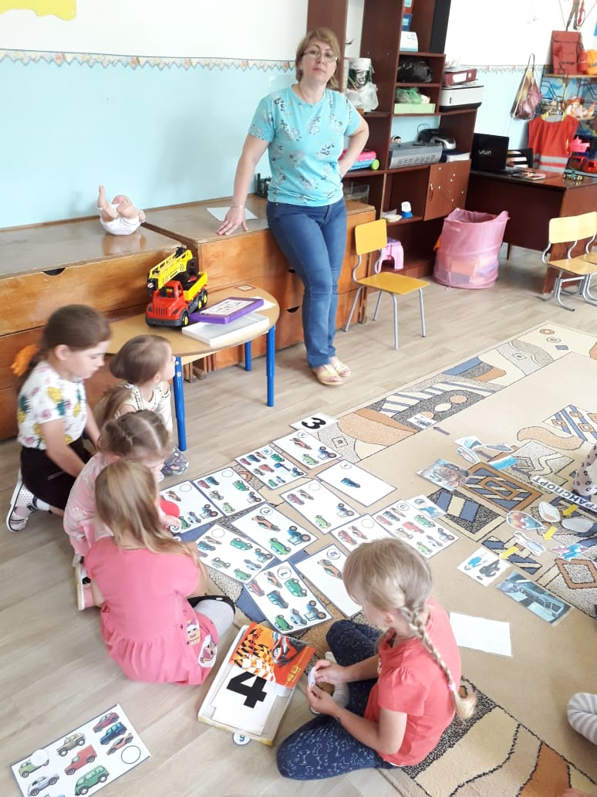

Воспитатели 4 группы: Женчук А.В, Мельникова О.Б.

***«История куклы – хороводницы»***

Сегодня мы хотим рассказать вам историю тряпичной куклы – хороводницы.

И так, в былые времена наши бабушки и прабабушки собирались на посиделки, где общались, обсуждали сельские новости, пели песни, рукодельничали, делились секретами творчества. И одним из видов творчества было изготовление **тряпичных кукол**. Они бережно хранились в сундуках и передавались из поколения в поколение. Малым детям кукол делали мамы, старшие сёстры, бабушки, а детей постарше обучали специально традиционным приёмам изготовления куклы. И уже к пяти годам простейшую тряпичную куклу могла сделать любая девочка. А начинали девочек учить изготовлять куклы уже с трёхлетнего возраста. В русских крестьянских семьях игру в куклы не считали пустой забавой, а наоборот, всячески поощрялась. Крестьяне верили, что чем больше девочка играет, тем счастливее и благополучнее будет её жизнь. В некоторых избах кукол насчитывалось не менее сотни. Изготовлять кукол было не трудно, крестьянские куклы были очень простыми, делались в основном из тряпочек с помощью традиционных приемов.  
  
 **«Хороводница»** - очень весёлая и забавная игрушка для детей.

И сделать её своими руками несложно. Вот и нашим детям изготовление куклы – хороводницы очень понравилось. Кукол лучше делать сразу пару – одну для левой, а другую для правой руки. Эта тряпичная кукла была и остаётся не только забавой, но и своеобразным тренажером. Чтобы Хороводница расправила свои юбочки надо быстро вращать пальчиками палочку, на которой закреплена кукла. Такое движение готовило ручки девочки к работе пряхи. Если совсем не получается вращать одной рукой, то куклу можно поместить между двух ладоней и при этом совершать движение, как будто потираете руки, но и своеобразный тренажер для пальчиков ребёнка. Эта забава помогает в развитии мелкой моторики пальцев, кистей рук  способствует развитию речи.

Для изготовления нам потребуется:

Ровная палочка, два круга 19 и 21 см(для юбочки), прямоугольник из белой ткано 9*18см(для рубашки), треугольник 17*17 для платочка, немного ваты или синтепона, нитки.  
 Надеемся, что кукла «Хороводница» станет любимой и памятной для вас, потому что сделана она своими руками и в которую вложили вы частичку своей души.

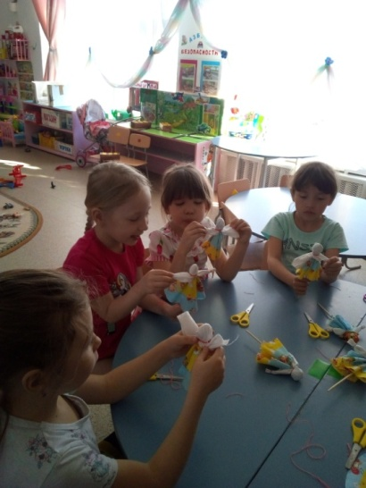   
 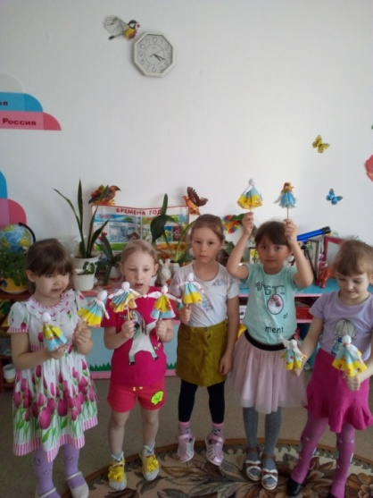

Статью подготовили: Комарова М.С., Пухова Н.В.

*«До свидания детский сад»*

Как быстро и неуловимо летит время. В нашей группе радостный и в то же время волнительный период, подготовка к выпускному. Да, прошли шесть лет, ребята которые были малышами стали настоящими первоклассниками. Скоро для них прозвенит первый школьный звонок. А пока кипит жизнь в подготовительной группе, и дети и взрослые готовятся к первому выпускному баллу.

За шесть лет много воды утекло. Дети научились ходить, говорить, держать правильно ложку, петь, рисовать, танцевать, дружить, лепить, творить, находить решения для детских проблем, конечно же первыми помощниками для них были взрослые , те которые были с ними рядом, родители и воспитатели. Мы, воспитатели, видели все детские победы, радостные и любопытные глаза каждого воспитанника, переживали вместе с каждым за неудачи, поддерживали в трудную минуту, учили радоваться и находить компромисс.

28 мая прошел выпускной бал. Перед нами на сцене стоят не просто дети, а лучики большого солнца, частички нашей души, которые мы вкладывали в ребят. Они танцуют , поют, отгадывают загадки, шутят, радуются. И мы взрослые радуемся вместе с ними, и немножко грустим. Потому что очень жалко расставаться. Праздник пролетел на одном дыхании, дети как обычно покали себя на высоте. И это не последний праздник для выпускников детского сада. 30 мая наши «подготовишки» побывали на еще одном удивительном мероприятии в ДК «Кристалл» посвященный выпускникам 2019 года, «Кораблике детства». На представлении были песни танцы и разминки. Детям очень понравилось.

Выпускной бал для детей – как первый пригласительный шаг к школьной жизни. Мы думаем он заворожил наших выпускников, надеемся на то, что наши ребята не потеряют любопытство и интерес к новому, неизведанному. Удачи Вам наши дорогие и самые лучшие дети на свете!

Воспитатели: Е.С.Хорькова, О.В.Жигалова июнь 2019г.

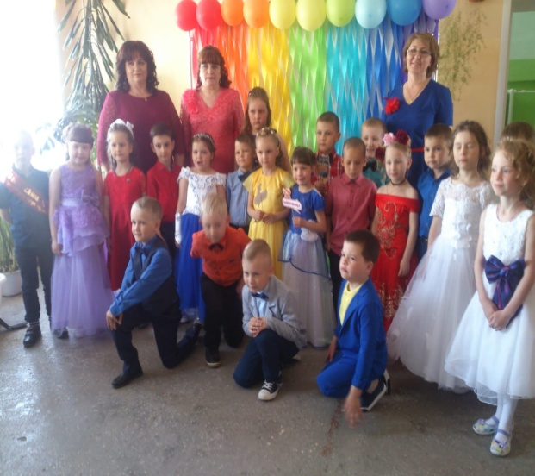 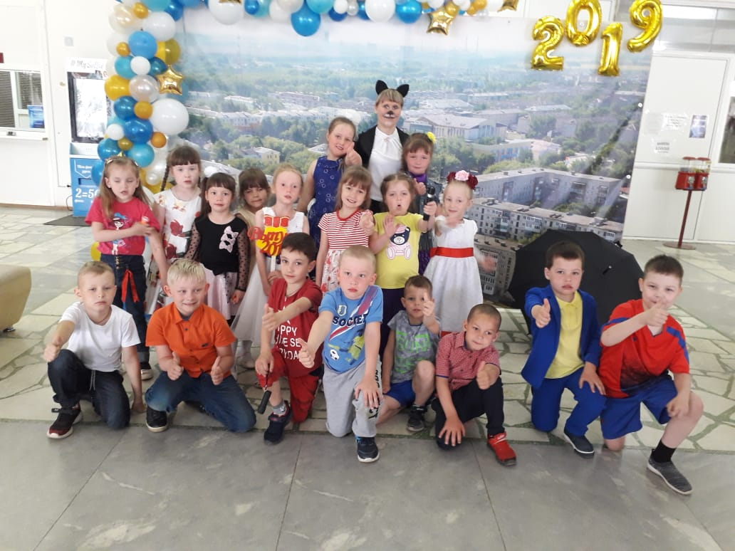



**Лето в детском саду «Ромашка».**

Лето – это прекрасная пора и для детей, и для взрослых. Именно летом у детей есть прекрасная возможность получить заряд здоровья на весь год. Поэтому многие родители, задолго до наступления тепла начинают заботиться о том, где и как ребенок проведет лето. Конечно, лучший вариант – это отправить ребенка за город к родственникам либо в лагерь к морю.

Работа детского сада летом немного отличается от другого времени года и ее принято называть оздоровительной. Дети гораздо больше времени проводят на свежем воздухе и здесь очень важно всемерно использовать благоприятные для укрепления здоровья детей условия летнего времени и добиться, чтобы ребёнок окреп, поправился и закалился, научился понимать и полюбить удивительный, прекрасный мир растений и животных. Летом природа представляет большие возможности для развития познавательных способностей дошкольников.

В июне месяце в нашем детском саду прошли мероприятия «День России», «По сказкам Пушкина », «Веселые старты», «День памяти», «Праздник принцессы Воды».

Подготовила материал муз.работник Старушкина И.Г

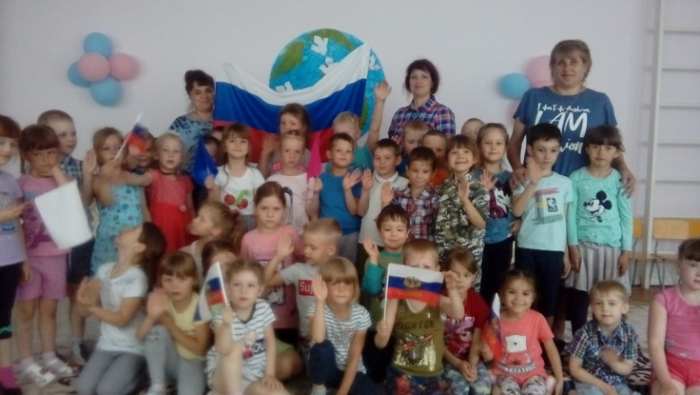 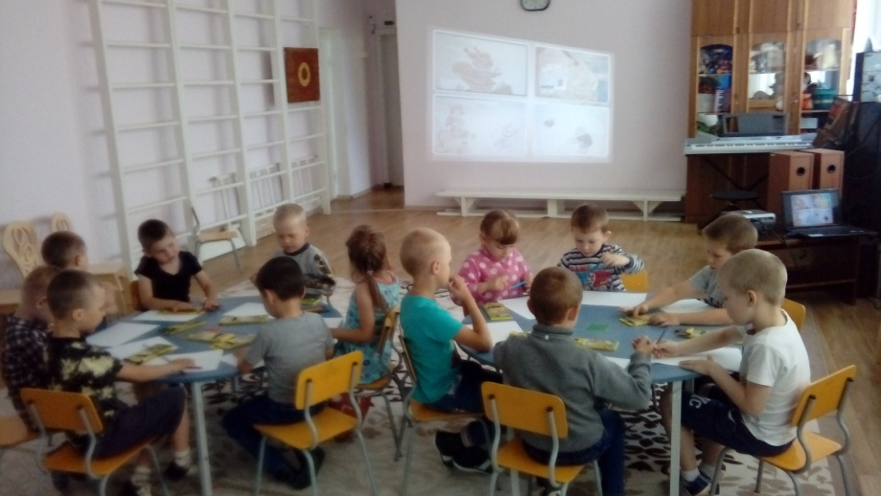

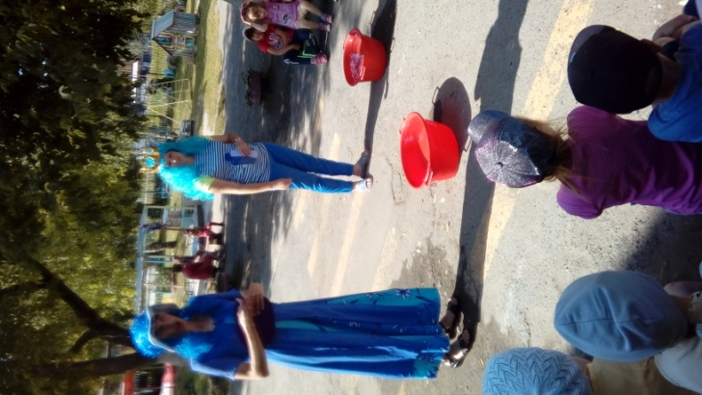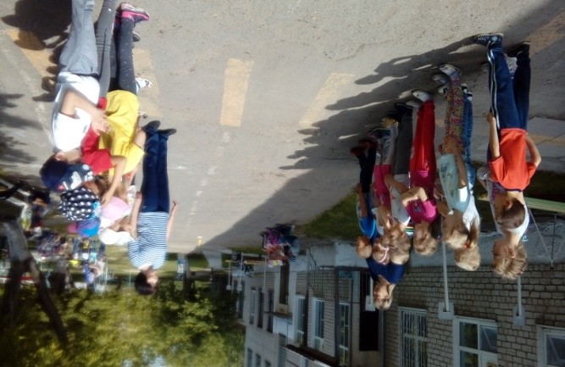

Рубрика Поиграй-ка

«Найди отличия»

